**Практика реализации модели интеграции общего и дополнительного образования в общеобразовательной организации**

**МОУ «СОШ № 42» г. Воркуты**

***Пояснительная записка***

Необходимость интеграции общего и дополнительного образования обусловлена тем, что на фоне кризисных явлений российского общества в детской, подростковой и молодежной среде в последние годы произошел рост всевозможных форм асоциального поведения. Для этого в первую очередь необходимо увеличить педагогическое влияние на детей, повысить их занятость социально полезным делом.

Интеграция общего и дополнительного образования  способствует формированию у школьников положительного отношения к социализации, воспитанию духовно богатой,  эстетически образованной, воспитанной личности, способной к творчеству через формирование  художественно-образного мышления, расширения диапазона чувств, развитию творческого воображения и фантазии, повышению уровня знаний по другим предметам, а также решает проблему занятости детей.

В МОУ «СОШ № 42» г. Воркуты решением педагогического совета от 31.08.2022 года, протокол №1, принята модель интеграции общего и дополнительного образования: «Школа - единое пространство образования и развития детей».

Данная модель школы базируется на принципе полноты образования, то есть общее и дополнительное образование детей становятся равноправными, взаимодополняющими друг друга компонентами, тем самым создаёт единое образовательное пространство, необходимое для полноценного личностного развития каждого ребёнка.

В ходе разработки данной модели учитывались интересы всех участников образовательной деятельности, а также инновации в образовательном процессе.

**Цель данной модели:**

«Создание целостного образовательного и развивающего пространства школы как среды развития личности ребенка через интеграцию общего и дополнительного образования».

Реализация цели происходит посредством решения следующих задач:

1. Создать активное образовательное пространство для самореализации каждого ученика, формировать у него готовность к жизненному самоопределению, навыки принятия важных решений.
2. Разработать и реализовать интегрированные программы и проекты.
3. Обогатить содержание и формы учебной деятельности.
4. Создать условия для достижения обучающимися успеха в соответствии с их способностями.

Модель школы по интеграции общего и дополнительного образования: «Школа - единое пространство образования и развития детей» разработана на основании федеральных нормативных документов, которые включают задачу формирования функциональной грамотности.

***Целевой раздел***   
 В современных условиях возникла необходимость в том, чтобы российская школа могла обеспечить подрастающему поколению новое качество образования. Для этого необходимо начать строить принципиально иную функциональную модель своей деятельности, базирующуюся на принципе полноты образования. Необходимость интеграции общего и дополнительного образования обусловлена также тем, что на фоне кризисных явлений российского общества в детской, подростковой и молодежной среде в последние годы наблюдается рост всевозможных форм асоциального поведения. Ощущается острая необходимость снижения напряженности, нетерпимости, агрессивности среди детей и подростков. В связи с этим педагогический коллектив МОУ «СОШ № 42» г. Воркуты стремится увлечь детей, повысить их занятость социально полезным делом.

Дополнительное образование, исходя из своего своеобразия, органически сочетает разнообразные виды организации содержательного досуга (отдых, развлечения, праздники, творчество), с различными формами образовательной деятельности и, как следствие, сокращает пространство девиантного поведения, решая проблему занятости детей.

По большому счету основное и дополнительное образование не должны существовать друг без друга, ибо по отдельности они односторонни и неполноценны. Как целостен отдельный ребенок во всем многообразии его потребностей и способностей, так и образование обязано быть комплексным, обеспечивающим полноценное развитие ребенка во всем богатстве его запросов и интересов. Самое главное состоит в том, что вовлечение детей в систему дополнительного образования меняет уклад их жизни, обогащает жизнь детей новыми социальными связями, интересами, ценностями, жизненными ориентирами. Поэтому есть все основания утверждать, что дополнительное образование детей является необходимым компонентом полноценного общего образования. Чтобы дополнительное образование могло в полной мере реализовать заложенный в нем потенциал, необходима четкая и слаженная работа всей педагогической системы. Поэтому педагогам так важно знать и понимать проблемы друг друга – тех, кто профессионально занимается дополнительным образованием детей, и тех, кто связан с предметным обучением в школе.

***Пути интеграции базового и дополнительного образования детей***

Модель школы базируется на принципе полноты образования, то есть общее и дополнительное образование детей становятся равноправными, взаимодополняющими друг друга компонентами, тем самым создаёт единое образовательное пространство, необходимое для полноценного личностного развития каждого ребёнка.

***Интеграция общего и дополнительного образования позволяет:***

- обогатить содержание и формы учебной деятельности;

- разнообразить процессы воспитания, обучения и развития;

- предоставить обучающимся реальную возможность выбора своего индивидуального маршрута путем включения в занятия по интересам;

- создать условия для достижения обучающимися успеха в соответствии с их способностями, социальной адаптации и профессионального самоопределения школьников.

Международные исследования (PISA) оказали в последние годы наибольшее влияние на развитие образования в мире, в том числе и в России. Не учитывать результаты PISA отечественное образование сегодня не может, поскольку вопрос о конкурентоспособности стоит очень остро. Известно, что качество российского образования отличается от качества образования за рубежом.

Центральным понятием в международной программе выступает «грамотность», которая в широком смысле определяется еще и как функциональная грамотность. Этот термин отражает общеучебную компетенцию, что на современном этапе обеспечивается за счет внедрения Федерального образовательного стандарта (далее ФГОС) всех ступеней образования.

Чтобы найти себя в этой сложной и быстро меняющейся реальности, современные ученики должны освоить необходимые компетенции.

Нельзя однозначно сказать, какие профессии будут нужны в будущем, какие профессиональные и прикладные навыки потребуются современным школьникам для построения успешной траектории своего развития. Но для укрепления их позиции в будущем мире нестабильности мы однозначно можем и должны обучить их функциональной грамотности.

Вчерашние школьники порой не знают, как применять предметные знания в жизни. Школа не учила их решать непростые жизненные задачи и мыслить творчески. Как помочь ребятам обрести грамотность другого уровня?

Одной из главных задач педагогического коллектива МОУ «СОШ № 42» Г. Воркуты - *подготовить обучающегося к адаптации в современном мире.* Разумеется, это важно для будущего детей, их востребованности на рынке труда и общего успеха в жизни. *Поэтому выбор в школе интеграции общего и дополнительного образования для формирования функциональной грамотности был не случайным.*

Основными направлениями функциональной грамотности в рамках созданной модели являются:

• Математическая грамотность

• Читательская грамотность

• Естественнонаучная грамотность

• Финансовая грамотность

• Глобальные компетенции

• Креативное мышление

Основы функциональной грамотности закладываются в начальной школе, где идет обучение чтению и письму.

Читательская грамотность является фундаментальной для формирования функциональной грамотности. Осознанное чтение является основой развития личности – грамотно читающий человек понимает текст, размышляет над его содержанием, правильно излагает свои мысли, свободно общается. Недостатки чтения обусловливают и недостатки интеллектуального развития. В старших классах увеличивается объем информации, нужно не только много читать и запоминать, но и анализировать, делать выводы. При неразвитом навыке чтения это оказывается невозможным. Осознанное чтение - залог успеха в любой предметной области.

На наш взгляд, наиболее главными причинами отсутствия смыслового чтения является незаинтересованность родителей в воспитании (неблагополучные семьи, отсутствие заботы о развитии ребенка и его образовании), утрата ценности книги и замена чтения просмотром телевизора, игрой на телефоне, компьютере, не читающие родители (не читают сами и не читают книг ребёнку), поэтому ребёнок, не видя примера, делает вывод об отсутствии необходимости чтения.

Таким образом, можно сделать вывод, что применение смыслового чтения в каждой составляющей функциональной грамотности позволяет применять полученные знания при решении жизненных задач.

Финансовая грамотность, как одна из составляющих функциональной грамотности, помогают личности добиваться благополучия через умение управлять различными финансовыми средствами, тем самым гарантирует обеспеченность и уверенность в обществе.

***Содержательный раздел***

Модель интеграции общего и дополнительного образования, предусматривающая создание единого пространства развития и воспитания детей путем включения социальных партнеров в образовательный процесс школы.

На базе МОУ «СОШ № 42» г. Воркуты разработана данная модель, которая позволяет развить функциональную грамотность у обучающихся во всех видах деятельности.



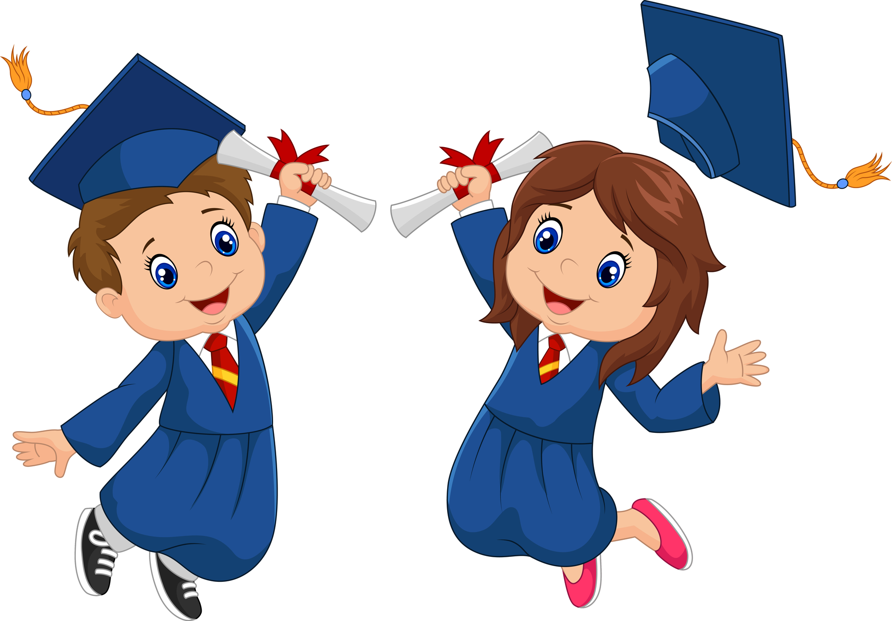





**Рис.1** Модель образовательного пространства МОУ «СОШ № 42» г. Воркуты

В модель включены основные формы образовательного пространства, взаимодействие которых позволяет обучающимся последовательно и осознано осваивать программы урочной, внеурочной деятельностей и дополнительного образования.

Урочная деятельность включает в себя учебные дисциплины, входящие в учебный план школы.

Внеурочная деятельность подразумевает углубленное изучение отдельных учебных предметов в рамках элективных курсов и факультативных курсов по выбору с целью предпрофильной подготовки; участие в образовательных событиях, проводимых на базе школы и учреждений социальных партнеров (является обязательным компонентом).

Дополнительное образование осуществляется по выбору обучающегося, исходя из их интересов (не является обязательным компонентом).

**Схема социального партнерства**

**для формирования функциональной грамотности у обучающихся**

Воинская часть 34575

Волонтерское движение

Библиотека

пгт Северный

Музыкальная школа пгт Северный

Центр культурного развития

пгт Северный

МОУ

«СОШ № 42»

г. Воркуты

МБУ ЦСМ «Юбилейный»

пгт Северный

МОУ «СОШ № 23» г. Воркуты

(Кванториум)

МОУ «Гимназия № 6»

г. Воркуты

(муниципальный центр по работе с одаренными детьми)

МКУ Центр

ППМ и СП

МКУ «Центр ППМ и СП

Воркутинский горно-экономический колледж

Воркутинский политехнический техникум

Воркутинский медицинский колледж

**Рис.2** Схема социального партнерства

Социальное сотрудничество в реализации модели общего и дополнительного образования необходимо для привлечения наставников, партнеров различных учреждений города в образовательный процесс.

Такое объединение позволяет более эффективнее решать общую для всех сфер образования задачу реализации индивидуальных социальных, творческих, познавательных интересов и потребностей школьника, формирования индивидуальной траектории его развития. Подобная интеграция не становится формальностью. Создаваемая образовательная среда дает ребенку возможность: выбирать тематическое содержание и формы деятельности, позволяющие раскрыть его внутренний потенциал; исполнять различные социальные роли, выбирать и менять коллективы и объединения; общаться и взаимодействовать со взрослыми и ребятами разного возраста и круга интересов. Показателями эффективности модели выступают увеличение числа совместно проводимых мероприятий и проектов; заключение договоров о сотрудничестве; сохранение и увеличение контингента обучающихся и педагогов; удовлетворенность участников образовательного процесса.

Реализация модели интеграции общего и дополнительного образования на примере формирования финансовой грамотности у обучающихся МОУ «СОШ № 42» г. Воркуты позволяет более подробно изучить темы, объем которых недостаточен при изучении учебных предметов. Как следствие, обучающиеся не имеют устойчивых знаний по определенным темам.

**Отражение учебных тем в интеграции общего и дополнительного образования**

Таблица 1

|  |  |  |  |
| --- | --- | --- | --- |
| **Предмет** | **Содержание**  **(темы учебных предметов)** | **Дела школы, класса** | **Дополнительное образование** |
| Математика | «Доли», «Дроби», «Процент», «Пропорция», «Решение текстовых задач», «Вклады.  Кредитование»  При изучении и закреплении тем решаются задачи, приближенные к жизненной ситуации. | Классный час «Мошенничество вокруг нас», индивидуальная беседа «Телефонные мошенники», проектная деятельность в рамках общешкольного проекта и различных конкурсов. | Организация и проведение образовательных событий в интересах детей с привлечением социальных партнеров:  «Бизнес по – неволе», данное мероприятие направлено на знакомство с новой деятельностью – сити – фермерство и созданию малого бизнеса;  «Финанс – Skills» -мероприятие направлено на приобретение знаний в области ипотечного кредитования.  «Сложный процент» - формирование умений по составлению семейного бюджета;  «Процент успеха» - развивает у обучающихся покупательскую способность;  Квест «Грош» - данное образовательное событие знакомит с возможностями инвестирования. |
| Обществознание | «Экономика семьи», «Семейный бюджет», «Рациональность». Во время изучения и закрепления тем, проводятся практикумы, на которых более глубоко обучающиеся получают представление взаимосвязи трудовой деятельности с экономическим благосостоянием. |

Мы увидели, что формирование финансовой грамотности при изучении учебных дисциплин формируется не в полном объеме. В связи с этим, возникла необходимость в создании программы дополнительного образования, в рамках которой бы проводились образовательные события, охватывающие важные для социализации в современном мире тем, не входящих в содержание учебных дисциплин.

**Интеграция общего и дополнительного образования при организации внеурочной деятельности в МОУ «СОШ № 42» г. Воркуты**

**Интеграция общего и дополнительного образования при организации внеурочной деятельности**

**в МОУ «СОШ № 42»**

Разработка и осуществление совместных с социальными партнерами программ и проектов, отдельных дел и акций.

Взаимопредоставление услуг и взаимообучение специалистов (консультативных, информационных, технических)

Кооперация и обмен ресурсами (кадровыми, информационными, материально-техническими)

**Рис.3** Схема интеграции общего и дополнительного образования

***Интеграция общего и дополнительного образования реализуется через:***

- использование часов учебного плана (компонент ОУ) и часов учреждений дополнительного образования для углубленного изучения отдельных учебных предметов в рамках элективных курсов и курсов по выбору с целью предпрофильной подготовки;

- проведение на базе школы занятий с приглашением представителей Сбербанка (отделение пгт Северный), например: «Банковсая карта и ее преимущество», «СМИ как финансовый инструмент», «Как уберечься от мошенников» ;

- проведение педагогами школы, учреждений дополнительного образования и тренерами занятий спортивно-оздоровительной направленности по формированию здорового образа жизни и профориентации;

- перспектива создания базы интегрированных образовательных программ (в рамках предпрофильного и профильного обучения) и программ дополнительного образования, направленных на формирование ключевых компетенций обучающихся;

- организация совместно с учреждениями дополнительного образования – социальными партнерами работы в рамках научного общества учащихся, например: «Эврика», где учащиеся обобщают информацию о прошлом города в разных направлениях (структура управления, история, личности, архитектура, финансирование).

В Федеральном государственном образовательном стандарте второго поколения внеурочной деятельности школьников уделено особое внимание, определено особое пространство и время в образовательном процессе, как неотъемлемой части базисного учебного плана.

Одним из критериев полной готовности образовательного учреждения к введению ФГОС является определение оптимальной модели организации образовательного процесса, обеспечивающей организацию внеурочной деятельности. Для организации и полноценного функционирования такого образовательного процесса потребуются согласованные усилия многих социальных субъектов: образовательной организации, семьи, учреждений дополнительного образования, учреждений культуры и спорта, традиционных религиозных организаций и общественных объединений. Исходя из задач, форм и содержания внеурочной деятельности, для её реализации в качестве базовой может быть рассмотрена следующая организационная модель.

**Модель реализации внеурочная деятельность МОУ «СОШ № 42» г. Воркуты**

**ВНЕУРОЧНАЯ ДЕЯТЕЛЬНОСТЬ**

Классное руководство

Группы продленного дня в начальной школе

Дополнительное образование в различных учреждениях города

Учебный план школы

Экскурсии, диспуты, круглые столы,

соревнования,

общественно-полезные  практики, коллективно-творческие дела («Невозможное – возможно»- мастер классы для обучающихся), дни единых действий (события посвященные различным памятным датам).

Факультативы, учебные курсы по выбору, научные общества обучающихся, спортивные секции.

Библиотека, дом культуры спортивный комплекс, музыкальная школа пгт Северный

Организация занятий по интересам обучающихся

**Рис. 4** Реализация внеурочной деятельности.

Большой вклад в создание условий для развития интересов и талантов ребят призван внести классный руководитель, который имеет возможность хорошо изучить интересы ребят, найти путь индивидуальной поддержки каждого, преодолеть те проблемы, которые мешают ребенку в становлении личности. Такой педагог, обладающий серьезными социально-психологическими знаниями, способен оказать поддержку и своим коллегам в реализации принципов гуманистической педагогики на практике, т.е. осуществлении личностно-ориентированного образования, являющегося сутью дополнительного образования детей.

Успешно могут взаимодействовать с педагогами дополнительного образования и помогать детям найти свой талант, раскрыть свои способности педагоги-организаторы и воспитатели групп продленного дня.

Возможна и обратная связь, когда педагог-организатор, к примеру, сможет найти помощников в организации социально-значимых дел, праздников, соревнований и других общешкольных мероприятий, активными участниками которых являются, прежде всего, члены творческих объединений.

***Технологический раздел***

Благодаря практике реализации модели интеграции общего и дополнительного образования в МОУ «СОШ № 42» г. Воркуты в школе осуществляется развитие функциональной грамотности у обучающихся через следующие факторы:

1) содержание образования (образовательные стандарты, учебные программы);

2) формы и методы обучения;

3) система диагностики и оценки учебных достижений обучающихся;

4) программы внешкольного, дополнительного образования;

5) наличие дружелюбной образовательной среды, основанной на принципах партнерства со всеми заинтересованными сторонами;

6) активная роль родителей в процессе обучения и воспитания детей.

Наиболее эффективными для развития функциональной грамотности являются работа в группах, парах, ролевые, деловые игры, метод проектов.

**Ресурсы для реализации модели**

В рамках социального сотрудничества удаётся обмениваться различными типами ресурсов (кадровыми, материально-трудовыми, методическими и пр.), В результате чего каждый учащийся имеет доступ к интегрированным образовательным ресурсам, принадлежащим сети образовательных организаций, в том числе дополнительного образования детей.

**Ресурсы для реализации модели общего и дополнительного образования**

Внешние (привлеченные)

Внутренние (собственные)

Социальные (руководство различных организаций, социальные сети);

Интеллектуально-творческие (знания экспертов различных организаций по согласованию, например: работники банка, сферы облуживания, специалисты ПМПК );

Информационные (музеи, библиотеки)

Административные (администрация Управления образования);

Финансовые (гранты, помощь родных и близких).

Материальные (ресурсная база школы);

Интеллектуально-творческие (опыт педагогов, программное обеспечение);

Административные (администрация МОУ «СОШ № 42» г. Воркуты);

Финансовые (внебюджетные средства, средства за счет сбора и сдачи макулатуры, бюджетные средства в рамках сметы).

**Организационная структура управления моделью интеграции**

**общего и дополнительного образования на базе МОУ «СОШ № 42» г. Воркуты**

Управление образования МО ГО «Воркута»

Администрация МО ГО «Воркута»

Социальные партнеры (организации и учреждения города)

Школьный методический совет (работа творческих групп)

Администрация МОУ «СОШ № 42» г. Воркуты

(осуществление организационных и контролирующих функций)

Успешные выпускники

Активные родители

Школьные методические объединения (разрабатывают кейсы для мероприятий)

Ученический совет (помогает проводить мероприятия по реализации модели)

Учителя – предметники (осуществляют реализацию модели)

**Рис. 6** Организационная структура управления

Для более эффективного внедрения программы дополнительного образования в учебный процесс была разработана структура управления. Данная модель была утверждена приказом директора от 31.08.2022 года.

***Механизм реализации модели***

Для реализации модели создается инициативная группа , в состав которой входят: методист муниципального методического центра, сотрудник управления образования, администрация школы и учителя – предметники.

**Конструирование**

**Проектирование**

**Моделирование**

Действия по реализации модели

Подготовка к практическому использованию (применению)

Мотивационно-деятельностый

этап

3 этап

2 этап

1 этап

**Рис. 7** Механизм реализации модели

На первом этапе деятельности администрация школы, совместно с классными руководителями проводят исследование образовательных потребностей обучающихся (инструментарием было выбрано анкетирование) и принимаются во внимание результаты внешней оценки обучения, в рамках которого решаются следующие вопросы:

- какие дополнительные общеобразовательные программы будут востребованы обучающимися МОУ «СОШ № 42» г. Воркуты на каждой ступени образования;

- какое количество учеников желает осваивать конкретные дополнительные общеобразовательные программы;

На втором этапе члены инициативной группы осуществляют следующую деятельность:

- разрабатывают, утверждают и согласовывают нормативно-правовые документы, договорные отношения, обеспечивающих интеграционное взаимодействие школы и социальных партнеров;

- согласовывают планы, программы, режимные моменты организации интеграционного взаимодействия школы и социальных партнеров;

- разрабатывают меры по организации учебного процесса в рамках интеграционного взаимодействия школы и социальных партнеров (привлечение к работе отдельных специалистов и др.);

- согласовывают планы мероприятий, направленных на повышение квалификации кадров;

- согласовывают должностные обязанности работников, участвующих в обеспечении интеграционного взаимодействия школы и социальных партнеров;

На третьем этапе:

- проведение образовательных событий, направленных на формирование функциональной грамотности у обучающихся;

- анализ и оценка результативности интеграции основного и общего образования.

***Сроки реализации модели***

Анализ исследования образовательных потребностей обучающихся, также анализ внешней оценки качества обучения показали необходимость формирование финансовой грамотности для обучающихся 8-10 классов.

Инициативной группой была разработана программа дополнительного образования «Юный финансист» для обучающихся 8-10 классов, которая принята педагогическим советом. Так же было принято решение о проведении образовательных событий формирующих финансовую грамотность для всех категорий обучающихся во внеурочное время.

Таким образом, программа дополнительного образования «Юный финансист» в модели интеграции дополнительного и общего образования в МОУ «СОШ № 42» г. Воркуты начала свою реализацию 01.09.2022 года и рассчитана на три года (до 31.05.2025).

***Мероприятия, направленные на достижения цели, задач и планируемых результатов***

С целью реализации модели интеграции общего и дополнительного образования по формированию функциональной грамотности с углублением в финансовую, на базе МОУ «СОШ № 42» г. Воркуты было проведено ряд мероприятий:

1. *Школьное событие для обучающихся 4 - х классов:* динамичная познавательная КВИЗ-игра «ФИНГРАМиЯ». Игра проводилась с целью привлечения обучающихся начальных классов к получению знаний по основам финансовой грамотности, формирования грамотного финансового поведения.

Участники игры интеллектуальным трудом стремились заработать деньги («целкОвые»), при этом они: - проводили анализ финансовых ситуаций; - рассчитывали расходы семьи на отпуск; - заглянули даже в бюджет города Трехгорного; - применяли математические знания в решении финансовых задач.

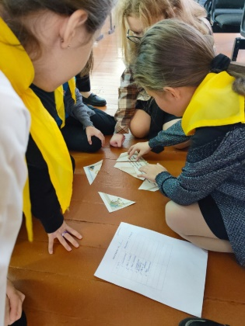Организаторам КВИЗа хотелось не только пробудить интерес участников к финансово-экономическим категориям, но и донести до детей идею одного из мудрецов: «Все в твоих руках и все зависит от тебя!» Эти слова как нельзя лучше подходят к вопросу об ответственности человека за свое будущее – оно в руках каждого из нас, и каждый сам выбирает свою дорогу в жизни. Финансовая грамотность позволит человеку не зависеть от обстоятельств, от воли других людей. Образованный человек сам станет выбирать те пути в жизни, которые будут для него наиболее привлекательными. Кто-то скажет, что четвероклассникам пока еще рано думать об этом. Однако уже сегодня они могут начать с малого: понимания того, что деньги зарабатываются трудом, разумного планирования собственных расходов, участия в планировании бюджета семьи, моделирования различных ситуаций и принятия правильных финансовых решений.

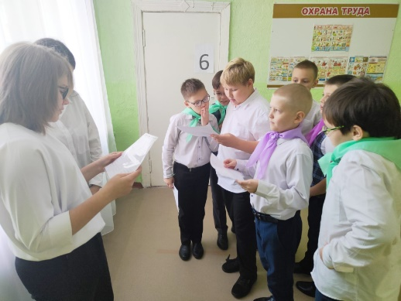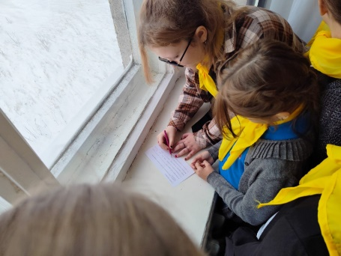

1. *Школьное образовательное событие «Бизнес по-неволе»* для обучающихся 8-10 классов. Командам было предложено кейсовое задание:

- предложить место (помещение, здание, крыша зданий) в городе Трехгорный для создания сити-фермы, обосновать свой выбор;

- определить перечень растений для выращивания на сити-ферме и обосновать выбранный перечень;

- указать компетенции (круг вопросов, в которых хорошо осведомлены), которыми должен владеть предприниматель занимающийся сити-фермой;

- указать перечень потенциальных покупателей;

- придумать название бизнес-проекту, рекламу, а результаты для защиты оформите на стенде.

Работа кипела: - решались жизненные задачки (о семейном профиците, о накоплениях);

- разрабатывались бизнес-планы по развитию в Трёхгорном такого направления, как «сити-фермерство»;

- защищались проекты; - задавались уточняюще –наводяще -корректирующие и думать заставляющие вопросы от членов экспертной группы.

Участниками игры было высказано столько интересных идей, которые, при небольшой доработке, реально смогли бы стать началом предпринимательской деятельности.

1. *Школьное образовательное событие «Финанс- Skills»*

**Технологическая карта образовательного события «Финанс- Skills»**

Таблица 2

|  |  |
| --- | --- |
| ***Структурные элементы*** | |
| Название | Образовательное событие «Финанс- Skills» |
| Направленность образовательного события | Формирование финансовой грамотности у обучающихся. |
| Цель и задачи | **Цель:**  Привлечение обучающихся к получению знаний по основам финансовой грамотности;  формирование основ грамотного финансового поведения школьников.  **Задачи:**  - расширить знания обучающихся по основам финансовой грамотности;  - мотивировать школьников к повышению уровня финансовой грамотности через формирование интереса к основам экономических знаний;  - развивать коммуникативные навыки при работе в группах, умение слушать, аргументировать свое мнение и принимать коллективное решение в процессе обсуждения;  -формировать у детей навыки анализа личного финансово-экономического поведения. |
| Продолжительность | Шесть дней (с 26.03 по 31.03.2021 г.) |
| Возраст обучающихся/целевая группа | Обучающиеся 8-10 классов МОУ «СОШ № 42» г. Воркуты. |
| Легенда | Каждая команда получает кейс с заданием на почту руководителя. В кейсе представлена теоретическая информация по теме «Покупка квартиры», проектное задание и критерии оценивания. Командам необходимо выполнить предложенное задание, а именно подобрать квартиру в Воркуте для семьи из 4 человек и выбрать банк для оформления ипотечного кредитования. Обосновать выбор презентацией. |
| Ресурсы | Кейс для работы команды на заочном этапе.  Кейс для выполнения практической работы очного этапа.  Компьютер с выходом в сеть Интернет, проектор, экран, школьная доска для размещения информации и практических работ, столы и стулья для в актовом зале для проведения очного этапа.  Создана группа в мессенджере «ВКонтакте». |
| Критерии оценивания деятельности обучающихся | Деятельность участников образовательного события оценивается по показателям, представленным в оценочной карте. |
| Итог события – образовательный «продукт» и рефлексия | Презентация команды в программе Power Point, которая отражает анализ ипотечного кредитования в различных банках и подбор реальных квартир в г. Челябинске для условной семьи из 4 человек. |

***Сюжет и этапы образовательного события***

Таблица 3

|  |  |  |
| --- | --- | --- |
| Этапы | Содержание этапа | Сопровождение этапа |
| 1 этап (заочный) | Формирование команд  Выполнение проектного задания и оформление презентаций командами. | Оформление заявки и направление в созданную группу «ВКонтакте». В группе «ВКонтакте» размещена теоретическая информация о видах ипотеки, в том числе видеоролики по данной теме. Используя теоретический материал каждая команда выполняет проектное задание ориентируясь на критерии оценивания. Срок выполнения проектного задания – 3 дня. |
| 2 этап (очный) | Защита презентации (до 15 минут).  Выполнение командами практической работы в течение 30 минут. | Защита презентаций проводится в актовом зале организаторов данного образовательного события (МОУ «СОШ № 42» г. Воркуты)  Решение практического задания оформляется на ватмане формата А1 и комментируется решение членами команды. |

1. **Результативный раздел**

На промежуточном этапе реализации модели интеграции общего и дополнительного образования (один год) проведен мониторинг, по результатам которого выявлено:

1. Инициативной группой было создано активное образовательное пространство для самореализации каждого ученика, формирующее у него готовность к жизненному самоопределению, через углубление в финансовую грамотность;

2. Разработана и внедрена программа дополнительного образования «Юный финансист»;

3. Созданы условия для достижения обучающимися успеха в соответствии с их способностями;

4. Повышение активности участия обучающихся в олимпиадах по финансовой грамотности;

5. Обучающимися были выбраны темы индивидуальных проектов финансовой направленности в 7-ых и 10 – ом классов;

6. Желание обучающихся принимать участие в разработке и проведении образовательных событий по финансовой грамотности.

***Перспектива дальнейшей реализации модели интеграции общего и дополнительного образования:***

1. Расширить охват обучающихся (5-7 классы) для формирования финансовой грамотности через внеурочную деятельность и дополнительное образование;

2. Расширить спектр образовательных событий, формирующих финансовую грамотность, применяя разные методы и формы;

3. Ежегодно внедрять новые программы дополнительного образования, формирующие функциональную грамотность у обучающихся.

**Заключение**

Из всего вышесказанного следует сделать вывод. Если, имеются плюсы от интеграции дополнительного и общего образования, а одним из важнейших плюсов это развитие личной мотивации и удовлетворение интересов обучающихся, то развитие интегрированного дополнительного образования позволит самореализоваться в полной мере не только обучающимся, но и непосредственно педагогам. Если такой подход сохранить и развивать, то повысится педагогический потенциал дополнительного образования, которое способно не только влиять на личностное развитие растущего человека, но и на формирование определённого образа жизни ребёнка. Это связано с тем, что во внешкольном дополнительном образовании удовлетворяются не только образовательные, но и иные социальные потребности детей